Lessenserie “Water”

Sustainable Development Goals
6. Schoon water en sanitair: Toegang tot veilig drinkwater en sanitair voor iedereen.
13. Klimaatactie: Neem dringend actie om klimaatverandering te bestrijden.
14. Leven in het water: Behoud en maak duurzaam gebruik van de oceanen en zeeën.
15. Leven op het land: Bescherm ecosystemen, bossen en biodiversiteit.

Inleiding: Techniek en toekomst is een van onze leerlijnen, in deze leerlijn hebben we het over duurzaamheid, nieuwe technologieën en hoe we een betere toekomst tegemoet gaan.
Water is overal: Het is om ons heen, we klagen erover als we door de regen naar school moeten fietsen. We genieten ervan als we een boottochtje maken. Bij de sport is het onmisbaar als dorstlesser. Ons lijf bestaat uit ongeveer 65% water. Ongeveer 71% van de hele aarde is bedekt met water!
De komende 6-8 lessen gaan we aan de slag met het thema water.
- We beginnen met een onderzoek naar de waterketen (les 1)
- We gaan op onderzoek hoe we water weer drinkbaar kunnen krijgen
- We bouwen een waterfilter en testen hoe goed dit werkt
- We gaan op bezoek bij een bedrijf dat water zuivert
- We gaan oplossingen verzinnen voor het ‘toekomstige’ watertekort
  - Hoe ziet een toekomstige badkamer eruit? (verschil tussen een Japans en Indiaas toilet)
  - Geef een wateroplossing voor een rampgebied (hoe komt het water daar terecht? Hoe wordt het zo goedkoop en zonder stroom gezuiverd? Hoe komt het weer bij iedereen in het rampgebied terecht?)

Les 1: Ontdek de keten
Inleiding: Deze les begint met een stukje informatie over water, bijvoorbeeld:
Op aarde is in totaal ongeveer 1,386 miljard kubieke kilometer km3 water aanwezig, wat neerkomt op zo'n 1,386 triljard liter. Ongeveer 71% van het aardoppervlak is bedekt met water, waarvan 97,5% zout is (oceanen) en slechts 2,5% zoetwater (gletsjers, grondwater, meren, rivieren).
Het meeste water op aarde is zout en bevindt zich in de oceanen. Slechts een zeer kleine fractie is beschikbaar als zoetwater voor consumptie.
We hebben heel veel vragen over water:
Hoeveel water moet een mens drinken per dag?
Uit hoeveel water bestaat een mens?
Hoeveel water bevat de aarde?
Hoeveel water verbruikt AI?
Hoeveel water moet er in een noodpakket?
Wanneer kun je water veilig drinken en wanneer niet?
Is er water op Mars?
Vragen voor leerlingen:
Als je om je heen kijkt, waar kom je water tegen? Geef minimaal 15 antwoorden
Heeft iemand een ‘origineel’ antwoord? Mentimeter?
Groepsopdracht voor deze les:
Maak op een poster duidelijk hoe verschillende waterketens verlopen. Wat moet er gebeuren voordat er drinkwater uit de kraan komt? Denk hierbij aan de volgende waterketens:
- Van rivierwater naar drinkwater
- Van rioolwater naar oppervlakte water
Kies één van deze twee ketens uit en ga zelf op onderzoek uit naar de werking hiervan. Je maakt met je groepsleden een poster waarin je laat zien hoe het hele proces werkt. Deze presenteer je aan het einde van de les aan de hele klas en je docent.

Les 2: Schoon water

Hoe krijgen we water nu precies schoon?
Informatie/ Inleiding: Actieve kool helpt enorm in het zuiveren van ons drinkwater, maar hoe werkt dit nu precies?
Practicum met actieve kool en filters: ont-geuren en ont-kleuren van verschillende vloeistoffen.

Les 3: Bouwen van simpel waterfilter
Informatie: Naast actieve kool heeft een goed waterfilter ook nog meer ‘ingrediënten’.
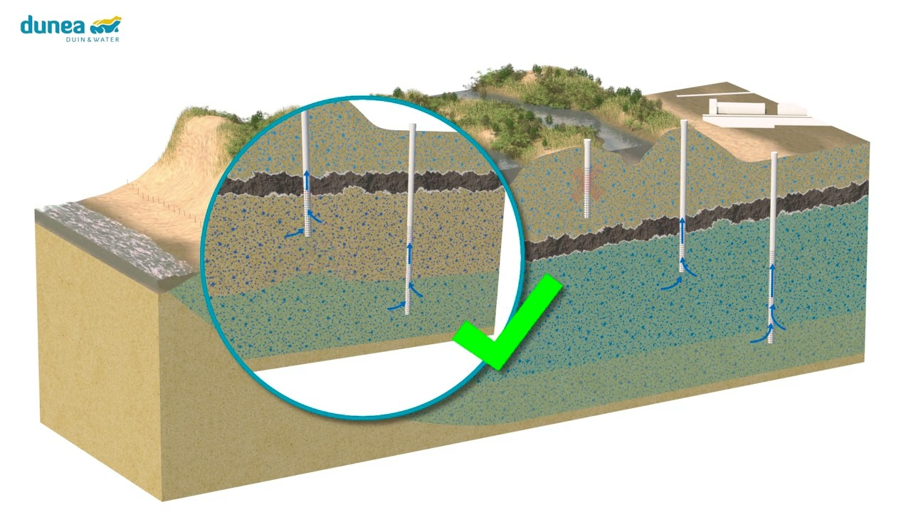
Hoe werkt een waterfilter in de natuur? In de natuur kan een zandlaag fungeren als een goed waterfilter.
Mechanische filtratie (Zeven): Wanneer water door de duinen zakt, werkt het zand als een fijne zeef. Zwevende deeltjes zoals slib, vuil en grotere organismen blijven achter tussen de zandkorrels.
Biologische afbraak: In de bovenste laag van de bodem leven miljarden nuttige bacteriën en micro-organismen. Deze 'goede' bacteriën breken schadelijke stoffen en organisch materiaal in het water af.
Chemische binding: Bepaalde stoffen in de bodem trekken verontreinigingen aan en houden deze vast (adsorptie), waardoor het water verder wordt gezuiverd terwijl het naar beneden sijpelt.
Verblijftijd: Het water doet er vaak enkele weken tot maanden over om door de duinen te trekken. Deze lange rustperiode zorgt ervoor dat virussen en bacteriën op natuurlijke wijze afsterven omdat ze niet kunnen overleven in de bodem.
Hoe werkt een waterzuivering die door mensen is bedacht? Een door mensen bedachte waterzuivering bootst vaak natuurlijke processen na, maar dan versneld en op grote schaal. Er zijn twee belangrijke systemen: de drinkwaterzuivering (van natuurwater naar kraanwater) en de rioolwaterzuivering (van afvalwater naar schoon oppervlaktewater).
1. Drinkwaterzuivering (Kraanwater maken)
Hierbij wordt water uit rivieren of de grond stap voor stap gefilterd tot het veilig is om te drinken.
- Zeven (Screening): Grote objecten zoals takken en plastic worden met roosters tegengehouden.
- Vlokvorming (Coagulatie & Flocculatie): Er worden hulpstoffen toegevoegd waardoor kleine vuildeeltjes aan elkaar gaan plakken tot zwaardere vlokken.
- Bezinning (Sedimentatie): Deze zware vlokken zakken in grote tanks naar de bodem, waardoor de bovenste laag water al een stuk helderder wordt.
- Filtratie: Het water stroomt door filters van zand, grind of actieve kool om de allerlaatste kleine deeltjes en smaakjes te verwijderen.
- Desinfectie: Met UV-licht, ozon of een kleine hoeveelheid chloor worden de laatste bacteriën en virussen gedood.
2. Rioolwaterzuivering (Afvalwater schoonmaken)
Dit proces richt zich vooral op het verwijderen van organisch vuil (zoals poep) en zeepresten voordat het terug de natuur in gaat.
- Mechanische zuivering: Net als bij drinkwater worden grove resten (papier, plastic) eerst met harken en roosters verwijderd.
- Biologische zuivering (Het 'bubbelbad'): Dit is het hart van de zuivering. In enorme bakken met lucht (beluchting) eten miljarden bacteriën de organische vervuiling uit het water op.
- Nabezinking: De bacteriën klonteren samen tot 'slib' en zakken naar de bodem. Het schone water aan de oppervlakte stroomt terug naar de rivier of het kanaal.
- Slibverwerking: Het achtergebleven slib wordt vaak vergist. Hierbij ontstaat biogas, dat weer gebruikt kan worden voor groene stroom

Deze systemen gaan we nabouwen in het klein!
Benodigdheden: Flessen; grind, zand, stof, filters, actieve kool
Bouwen:
Testen:

